Име и презиме:_________________________________ 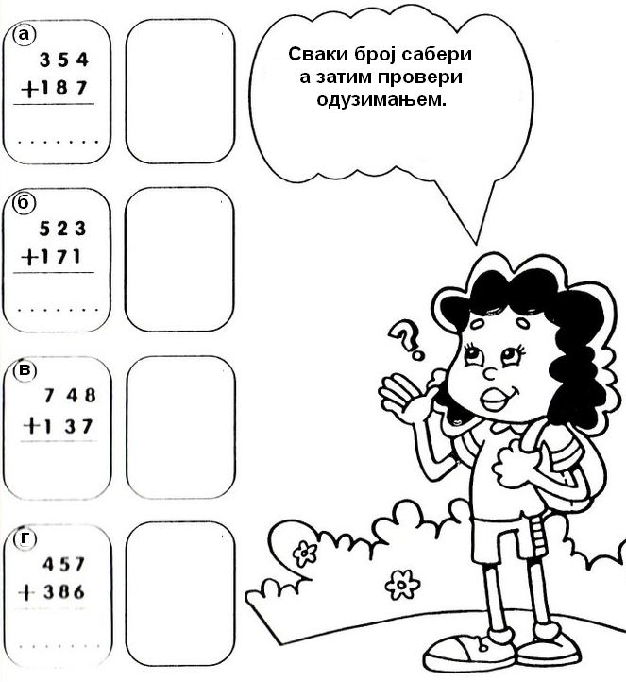 |  |  | Име и презиме:_________________________________
Име и презиме:_________________________________ |  |  | Име и презиме:_________________________________

